МЕТОДИЧНА РОЗРОБКА УРОКУ З ГЕОГРАФІЇ УКРАЇНИ: «ЗОНА СТЕПУ»

Посилання на урок: https://uk.padlet.com/chernikovaeg/v9o1n7p14vq1b2f
Розробник уроку: Ляпкало Євгенія Геннадіївна
e-mail: lyapkaloeg@gmail.com
ТЕМА УРОКУ: «ЗОНА СТЕПУ»
Мета уроку: навчальна: актуалізувати знання учнів про географічне положення та природні особливості зони мішаних лісів та лісостепу; формувати систему знань про географічне положення, межі і розміри, характерні риси природних компонентів та сучасних ландшафтів степової природної зони; сприяти розумінню взаємозв’язків між природними компонентами зони; виховна: виховувати любов до природи та рідної землі, почуття гордості за її багатства та красу.
Обладнання: ноутбук або смартфон з доступом до мережі Інтернет (підручник, атлас, контурна карта, робочі аркуші – доступні для завантаження на сторінці уроку).
Тип уроку: комбінований, дистанційний.
Перебіг уроку
I. ОРГАНІЗАЦІЙНИЙ МОМЕНТ
Епіграф уроку
«Пізнай свій край, себе, свій рід, свій народ, свою землю – і ти побачиш свій шлях у житті».
Григорій Сковорода
II. АКТУАЛІЗАЦІЯ ОПОРНИХ ЗНАНЬ, УМІНЬ І НАВИЧОК
Методичний прийом «Географічна розминка»
Гра «Природні зони України» створена на сервісі https://learningapps.org/ і доступна за посиланням https://learningapps.org/11453522. У разі якщо вчитель має обліковий запис на learningapps.org, він може: створити клас, призначати конкретні ігри для класу і бачити хто з учнів виконав/не виконав завдання. Будь-яку гру вчитель може скопіювати у «власні вправи». Якщо вчитель не має облікового запису на learningapps.org, то може попросити учнів надіслати скріншот фіналу гри.
Віднесіть надані географічні об’єкти до певних категорій (зони мішаних лісів та зони лісостепу).
1) Дерново-підзолисті ґрунти; 2) Подільська височина; 3) природний заповідник Медобори; 4) торф; 5) Шацький природний національний парк; 6) чорноземи типові; 7) Чернігівське Полісся; 8) Західноукраїнська провінція; 9) дикі злаки; 10) велика заболоченість; 11) Середньоруська височина; 12) леси; 13) яружно-балковий тип рельєфу; 14) Словечансько-Овруцький кряж.

III. МОТИВАЦІЯ НАВЧАЛЬНОЇ ТА ПІЗНАВАЛЬНОЇ ДІЯЛЬНОСТІ УЧНІВ
Методичний прийом «Хвилинка поезії»
Ось, як описував асканійський степ український письменник Олесь Гончар: «Тиша панує тут. Ні насторожений шуліка, ні чабан – ніщо не порушить степового вічного спокою. Дзвенять цикади. Гаряче пахнуть насичені сонцем трави. Тиша навкруги. Лише зашерхоче десь суха ящірка, пробігаючи по траві. Бризнуть урізнобіч з-під ніг коники-ковалі та ще й жайворонки дзюркочуть у тиші, проймаючи її вверх і вниз. Вони невидимі у повітрі, як струмки, що течуть, розмаїті, джерельно-дзвінкі. Здається, що від краю до краю одне повітря».
Колись у давнину такий степ охоплював величезні території на півдні та південному сході України. Продовжимо нашу уявну мандрівку наступною природною зоною – степом та дізнаємося про особливості цієї природної зони.
IV. ВИВЧЕННЯ НОВОГО МАТЕРІАЛУ
Методичний прийом «Географічний кінозал»
На інтерактивному плакаті (створеному у сервісі Thinglink) учні переглядають 7 навчальних відео (від «Нова школа» № 1-5 та 7) загальною тривалість до 15 хвилин.
Для цього: відкриваємо плакат (прикріплений під завданням), натискаємо на знак «+», натискаємо на синій прямокутник, переглядаємо відео на YouTube… і так з кожним з 7 відео (https://www.thinglink.com/scene/1315027175660847106).
Відео № 6 – це 12-та серія мультсеріалу «Книга-мандрівка. Україна» (перший український мультсеріал, заснований на реальних подіях і нереальних пригодах.) «Педан про таємне життя диких тварин. «Асканія-Нова».
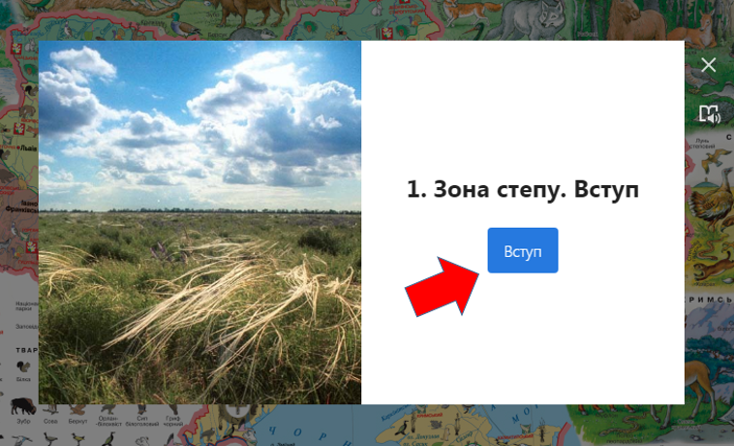
Також доступні для завантаження і онлайн перегляду § 34 «Зона степів» (автор підручника Довгань Г.Д.) та атлас України для 8 класу (обрані сторінки).
Методичний прийом «Географічна лабораторія»
В цьому завданні учням запропоновано заповнити схему природного комплексу степу і вказати стрілками зв’язки між природними компонентами. Для цього діти об’єднуються в команди і співпрацюють в Google-презентації зі спільним доступом.
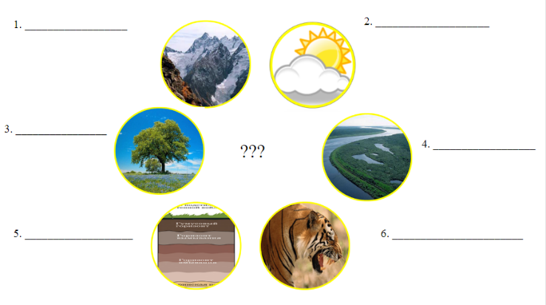
Для виконання завдання створено 3 Google-презентації (однакові) зі спільним доступом. Тобто, виконання завдання всіма учнями команди і контроль з боку вчителя виконуються одночасно.
Методичний прийом «Географічна експедиція»
Для виконання завдання учні об’єднуються в експедиційні групи. Користуючись подорожнім листом, в якому прописані етапи руху експедиційного дослідження. і різними джерелами інформації, команди проводять географічне дослідження щодо характеристик зони степу.
Для роботи створено 3 Google-документи (однакові) зі спільним доступом.
V. ОСМИСЛЕННЯ, УЗАГАЛЬНЕННЯ Й СИСТЕМАТИЗАЦІЯ ЗНАНЬ
Методичний прийом «Картографічний практикум»
Учні мають позначити на контурній карті межі степу та степових підзон, підписати їхні назви. Вони можуть працювати з власною паперовою контурною картою або завантажити її фото-копію (під завданням), роздрукувати чи виконати вправу в Microsoft Paint. Фото-відповіді учні прикріпляють в коментарі.
Методичний прийом «Найрозумніший» (тестові завдання)
Тестові завдання створенні в Google-формі з налаштованим спільним доступом, тому будь-який вчитель (навіть не власник форми) зможе побачити результати своїх учнів за посиланням https://afly.co/5m83
Форма налаштована таким чином, що учні після тестування зможуть проаналізувати помилки та побачать правильні відповіді, а також кількість зароблених балів. Тобто, форма виконує не тільки контрольну функція, а й допомагає систематизувати і закріпити нові знання.
Сумарна кількість балів за всі правильно виконані тести складає 24 бали. Для переведення в 12-ти бальну систему оцінювання бали учня ділимо на 2 (наприклад: 24 : 2 = 12 балів, 20 : 2 = 10 балів, 17 : 2 = 8,5 (округлюємо на користь учня) = 9 балів).
VI. ПІДСУМКИ УРОКУ
Методичний прийом «Географічна асоціація»
Учні мають сформулювати і записати ті асоціації, які виникають у них від словосполучення «Степова зона України», наприклад: посуха, спека, трава, злаки, бабаки, вітер, польові квіти, пшениця, соняшник, ковила, солончак, чорнозем тощо.
Методичний прийом «П’ять речень»
Учні мають в п’яти реченнях сформулювати засвоєні особливості степової зони України.
Вчитель слідкує за правильністю відповідей в коментарях.
VII. ДОМАШНЄ ЗАВДАННЯ
Методичний прийом «Завдання для допитливих»
Для домашнього опрацювання чи у якості додаткового завдання учням пропонується розв’язати кросворд і дати визначення терміну в виділеному стовпчику.
Шкала оцінювання роботи впродовж уроку (12-ти бальна шкала)
Етап уроку / Завдання | Кількість балів
І. Увага! Розпочинаємо урок ))) | -
З глибу століть | -
«Географічна розминка» | 1
«Хвилинка поезії» | -
ІІ. Хто зі мною за новими знаннями ? | -
«Географічний кінозал» | -
Прочитай мене | -
Подивись мене | -
«Географічна лабораторія» | 1
«Географічна експедиція» | 4
ІІІ. Розкладаємо все «по поличках» | -
«Картографічний практикум | 2
«Найрозумніший» (тест) | 0-12 (окрема оцінка)
ІV. Хто молодці? Ми - молодці! | -
«Географічна асоціація» | 1
«П’ять речень» | 2
V. «Бонус» для справжніх географів | -
«Завдання для допитливих» (кросворд) | 1
ПІДСУМОК | 0-12 (робота онлайн) / 0-12 (тест)

